Лабораторная работа № 3. Markdown.

Отчет

Анна Александровна Глушенок

Содержание

# 1 Цель работы

Научиться оформлять отчёты с помощью легковесного языка разметки Markdown.

# 2 Задание

1. Сделать отчёт по предыдущей лабораторной работе в формате Markdown.
2. В качестве отчёта предоставить отчёты в 3 форматах: pdf, docx и md (в архиве, поскольку он должен содержать скриншоты, Makefile и т.д.)

# 3 Выполнение лабораторной работы

Заполним раздел “Front Matter” - введем заголовок, подзаголовок и ФИО автора работы:

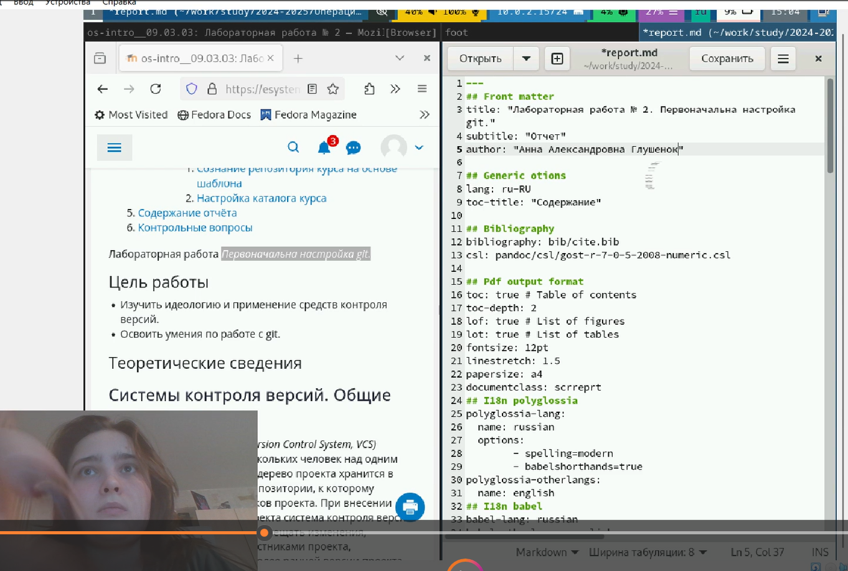

Рис. 1: Front Matter

Заполним раздел “Цель лобораторной работы” - копируем ее из материалов к лабораторной работе:

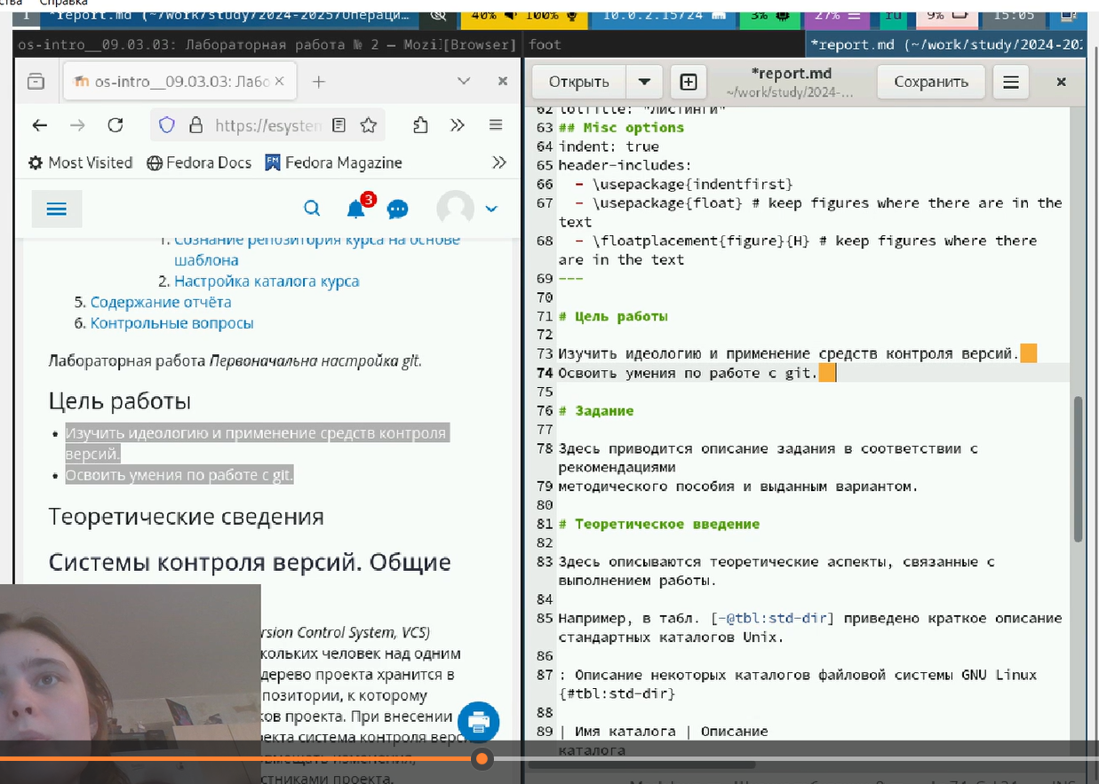

Рис. 2: Цель работы

Вырежем раздел “Теоретическое введение”, так как он не заполняется и предназначен для изучения студентом:

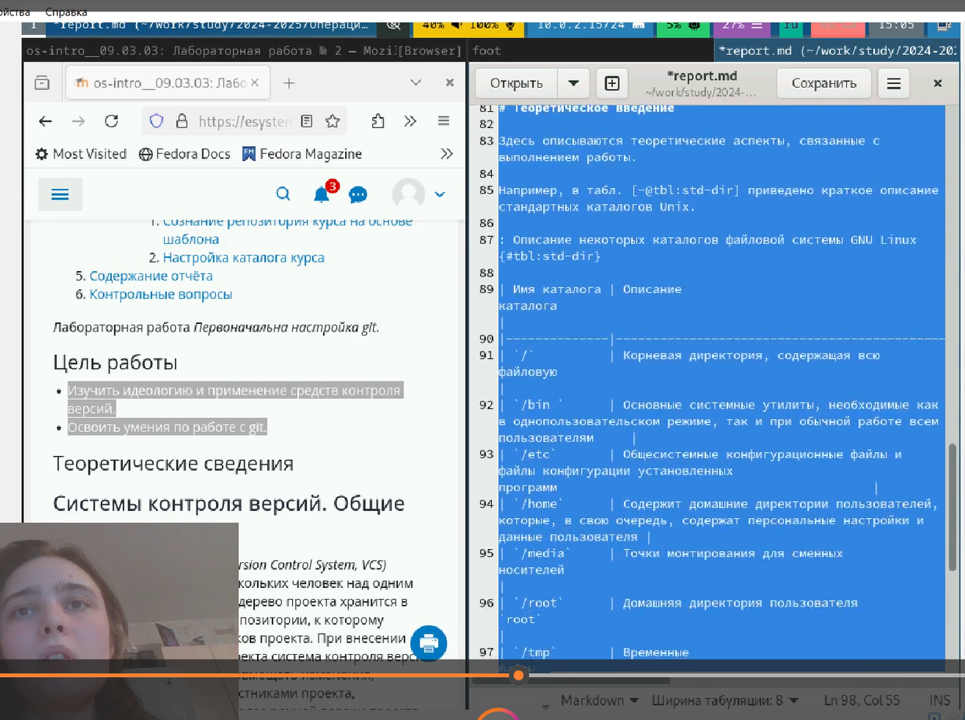

Рис. 3: Теоретическое введение

Заполним раздел “Вывод” - сформулируем его исходя из целей лабораторной работы:

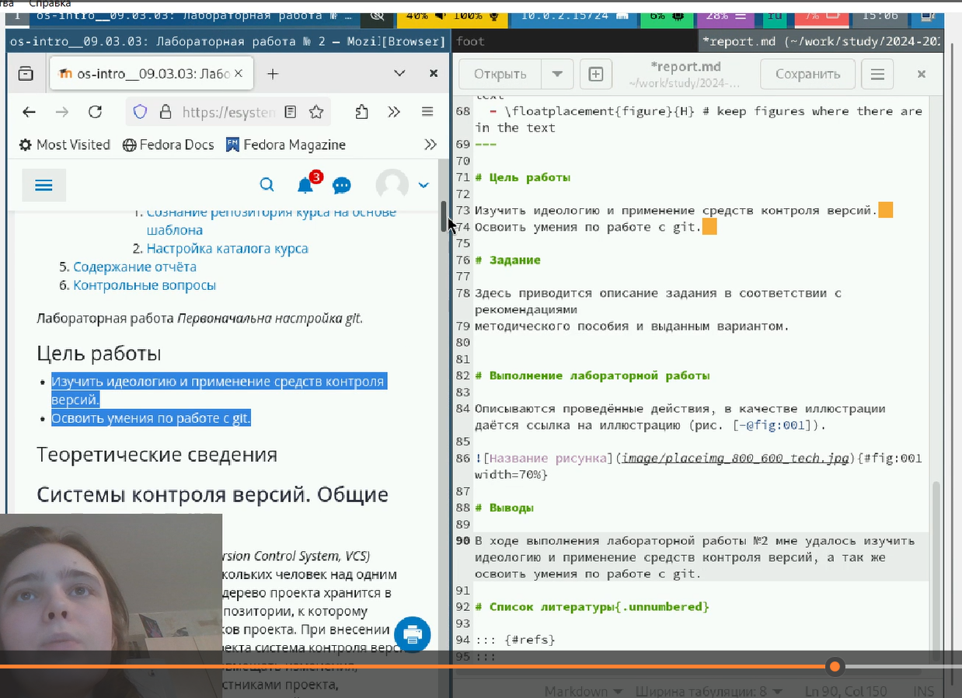

Рис. 4: Вывод

Заполним раздел “Задания” - копируем их из материалов к лабораторной работе и запишем в столбик::

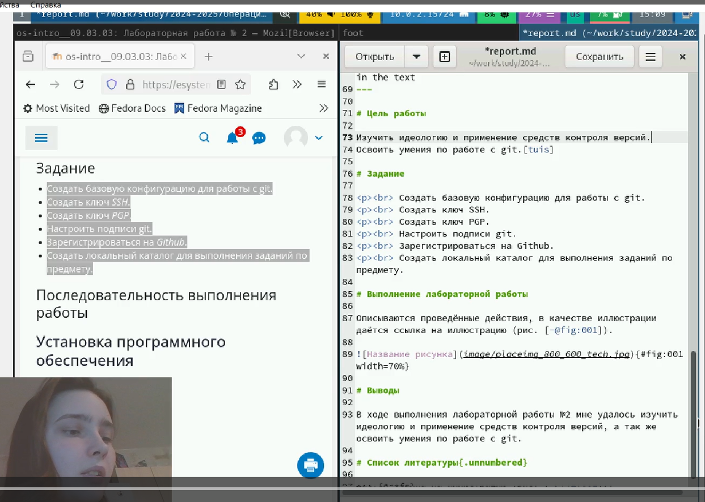

Рис. 5: Задания

Начнем заполнять раздел “Выполнение лабораторной работы”. Первый блок - “Базовая настройка Git”. Прописываем в тексте отчета действия и комнады, указанные в материалах к работе. Затем вставляем скриншот, подтверждающий успешное выполнение команды, и прописываем ссылку на рисунок:

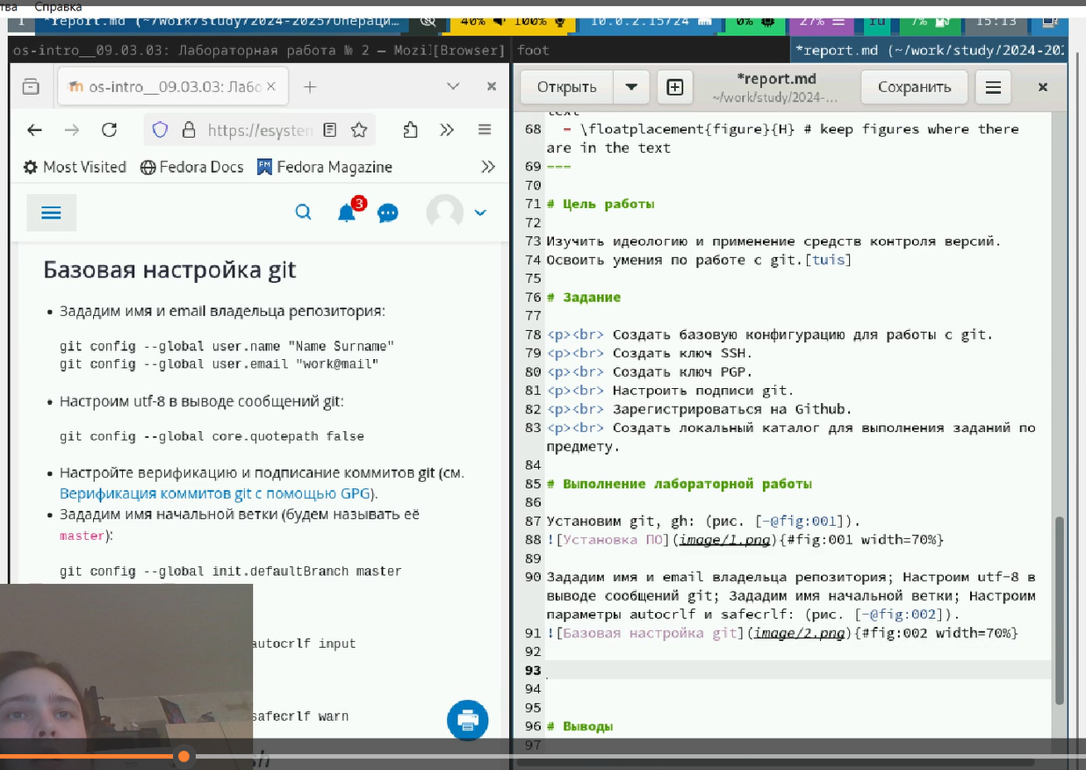

Рис. 6: Выполнение лабораторной работы (1)

Заполним следующий блок - “Создание ключа SSH”. По аналогии с предыдущим пунктом, прописываем в тексте отчета действия и комнады, указанные в материалах к работе. Затем вставляем скриншот, подтверждающий успешное выполнение команды, и прописываем ссылку на рисунок:

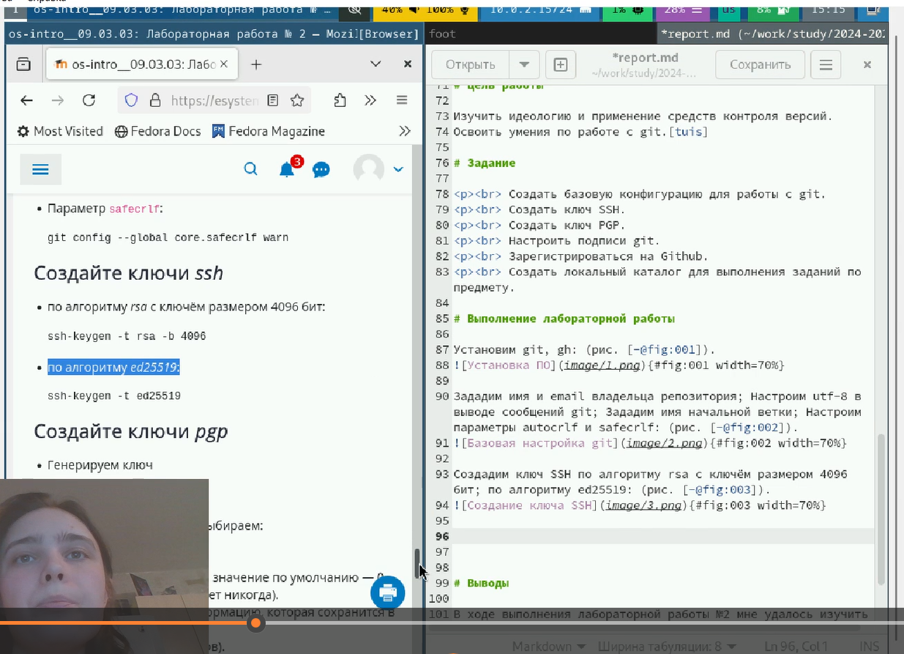

Рис. 7: Выполнение лабораторной работы (2)

Повторяем действия, прописанные в предыдущих пунктах, для каждого из заданий лабораторной работы, до того момента, пока задания лабораторной работы не закончатся, и выполнение каждого из них не будет зафиксировано в отчете и подтверждено скриншетом:

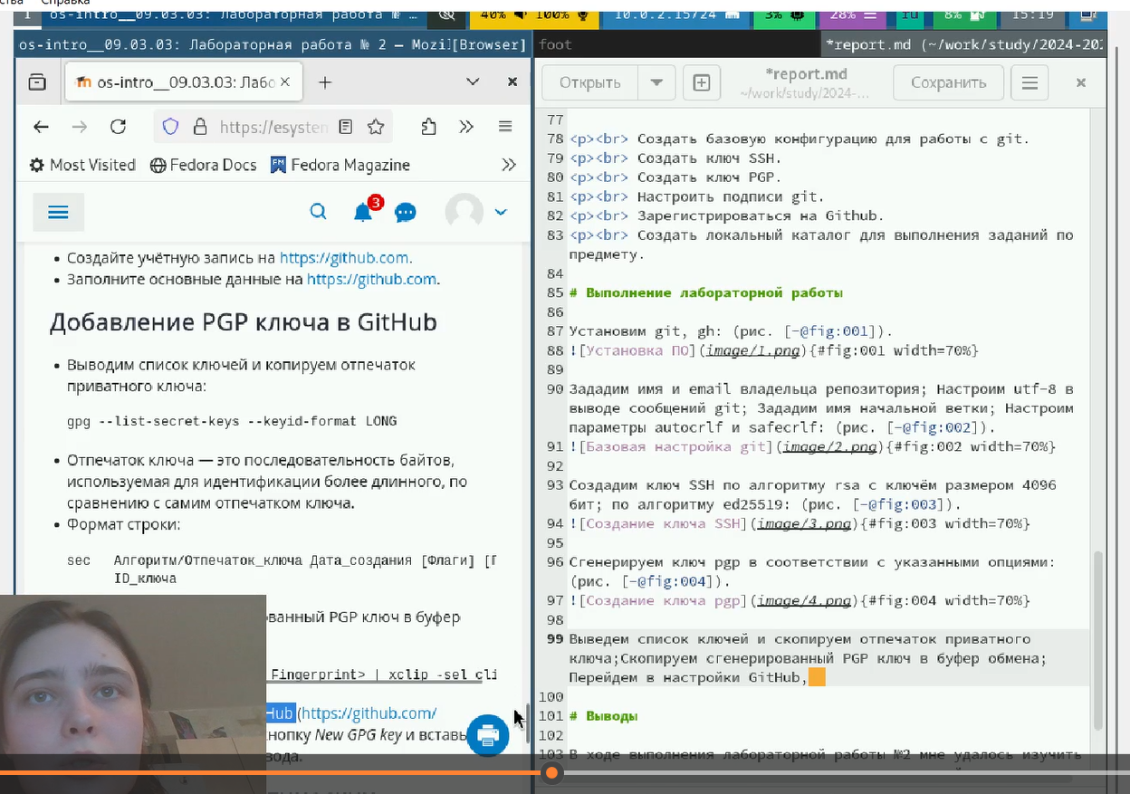

Рис. 8: Выполнение лабораторной работы (3)

Заполним раздел “Список литературы”. Откроем файл с расширением .bib. Выделим и удалим бОльшую часть текста в нем, оставив только последний абзац:

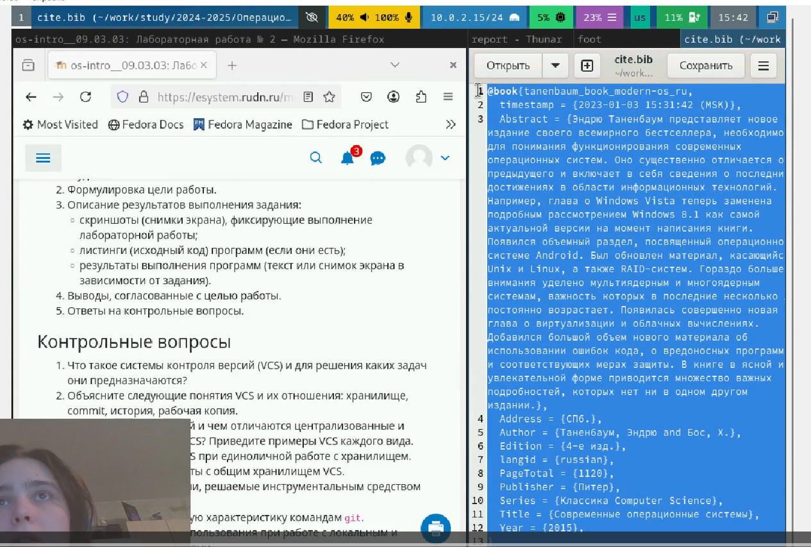

Рис. 9: Список литературы

Внесем изменения в файл с расширение .bib - заполним время захода, автора, язык, издательство, серию, заголовок, вставим ссылку на источник и удалим лишние строки:

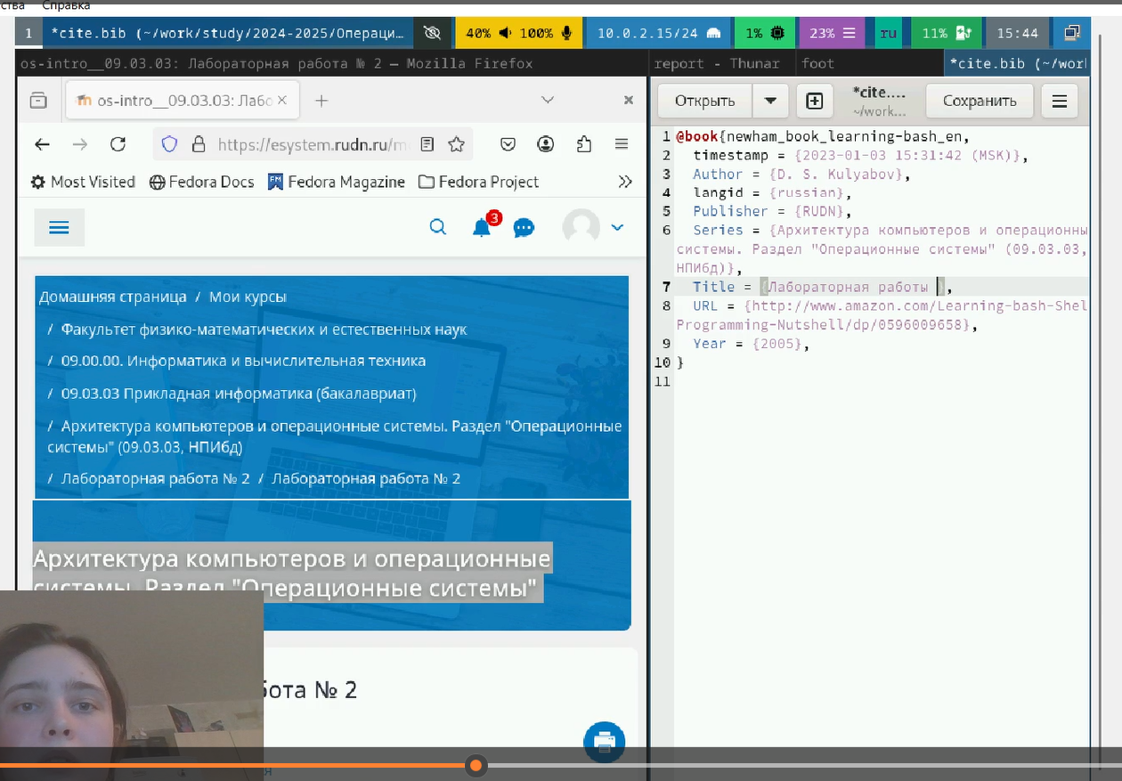

Рис. 10: Внесение изменение в файл .bib

Сохраним изменения в файле с расширением .bib. Откроем терминал, зайдем в каталог курса и папку с нужной лабораторной работой, пропишем команду make для конвертации отчета в форматах .pdf и .doc. на этом выполнение отчета к лабораторной работе можно будет считать завершенным:

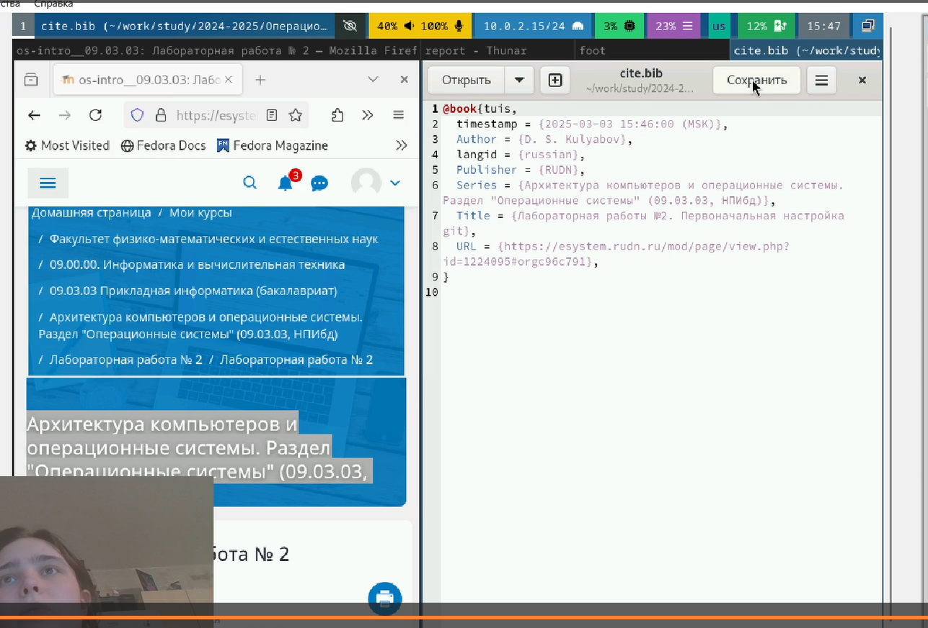

Рис. 11: Итоговый файл с расширением .bib

# 4 Выводы

В ходе выполнения лабораторной работы №3 мне удалось научиться оформлять отчёты с помощью легковесного языка разметки Markdown.

# Список литературы